Comunicato stampa

Riferimento | STIEBEL ELTRON |  | Data | 31 luglio 2026
Telefono | 056 464 05 00 |  | e-mail | presse@stiebel-eltron.ch

Elettricità verde: gli svizzeri vogliono più energia solare

- Sostegno alla protezione del clima ai tempi del coronavirus

Il 79 per cento delle cittadine e dei cittadini svizzeri considera importante lo sviluppo dell'energia solare nell’ambito della svolta energetica. Inoltre tre quarti degli intervistati chiede che i nuclei familiari passino all'energia termica verde nel locale caldaia. Sorprendentemente il 43 per cento ancora non sa che l'impianto solare sul tetto può far funzionare direttamente una tecnologia di riscaldamento ecologica. Questi sono risultati dell’«Energie-Trendmonitor Schweiz 2020». Su incarico di Stiebel Eltron un istituto di ricerche di mercato ha intervistato 1000 cittadini svizzeri rappresentativi della popolazione.

I politici svizzeri hanno riconosciuto il potenziale del fotovoltaico per l’attuazione della svolta energetica e sostengono il suo ulteriore sviluppo con altri 46 milioni di franchi. I tempi di attesa per ottenere le incentivazioni saranno abbreviati. Il Dipartimento federale dell'energia (DATEC) ha spiegato che intende così sostenere lo sviluppo del fotovoltaico considerando la situazione determinata dal coronavirus. Inoltre il Consiglio federale vuole integrare meglio le energie rinnovabili nel mercato dell'elettricità. Per esempio chi produce energia solare autonomamente potrà vendere in futuro l'energia elettrica in eccesso nel quartiere.

Da dove viene l’elettricità verde

Attualmente la maggior parte dell'elettricità verde in Svizzera è prodotta in grandi centrali idroelettriche (66 per cento). Lo dimostrano gli ultimi dati dell'Ufficio federale dell'energia sul «mix elettrico distribuito in Svizzera», secondo cui la quota delle altre fonti di energia rinnovabile - sole, vento, biomassa e piccole centrali idroelettriche - è pari solo a circa l'8 per cento.

Sostituire il bruciatore a olio nel locale caldaia

«I consumatori svizzeri riconoscono un grande potenziale di espansione specialmente nell’energia solare», dice Paul Stalder, direttore di Stiebel Eltron Svizzera. «Se l’impianto fotovoltaico sul tetto è accoppiato alla pompa di calore, il riscaldamento può essere convertito al 100 per cento “con basso impatto climatico”. Questa tecnologia sostituisce il bruciatore a olio e utilizza invece l’illimitata energia proveniente dal sottosuolo, dall’acqua freatica o dall'aria, convertendola in calore di riscaldamento secondo il “principio inverso a quello del frigorifero”.»

I consumatori svizzeri sono insoddisfatti del bilancio energetico

Poiché le abitazioni private consumano la maggior parte dell'energia nel locale caldaia, il «riscaldamento verde» dovrebbe essere l’elemento più importante della loro svolta energetica: con questo principio concorda il 77% dei consumatori intervistati. Finora, tuttavia, il 61 per cento delle cittadine e dei cittadini svizzeri è ancora insoddisfatto della propria svolta energetica personale.

Consulenza energetica competente

«Quando si tratta della svolta energetica personale, i desideri e la realtà spesso divergono ancora molto», riferisce Paul Stalder. «Ciò rende ancora più importante che i politici stabiliscano gli incentivi giusti e tengano conto della protezione del clima nelle misure di sostegno. Chi vuole passare alla tecnologia di riscaldamento verde deve consultare un esperto indipendente in materia di energia», raccomanda Paul Stalder. «Anche i servizi di informazione sull’energia cantonali forniscono consulenza in modo competente: infatti i provvedimenti e i contributi di incentivazione variano da Cantone a Cantone.»

Su Stiebel Eltron

STIEBEL ELTRON è un’azienda a conduzione familiare orientata all’innovazione, che promuove soluzioni originali nei settori acqua calda, calore, aerazione e raffreddamento. Come fornitore di tecnica domestica e di sistema persegue la realizzazione di tecnologia ecologica, efficiente e confortevole. Con circa 3700 collaboratori in tutto il mondo, il gruppo, con sede principale a Holzminden in Germania, sfrutta in modo coerente il proprio know how dalla progettazione del prodotto fino alla fabbricazione. La filiale svizzera Stiebel Eltron AG è uno dei distributori leader di prodotti nel settore energie rinnovabili. Fu fondata nel 1978 ed è da anni una delle società affiliate di maggior successo del gruppo.

Didascalie:

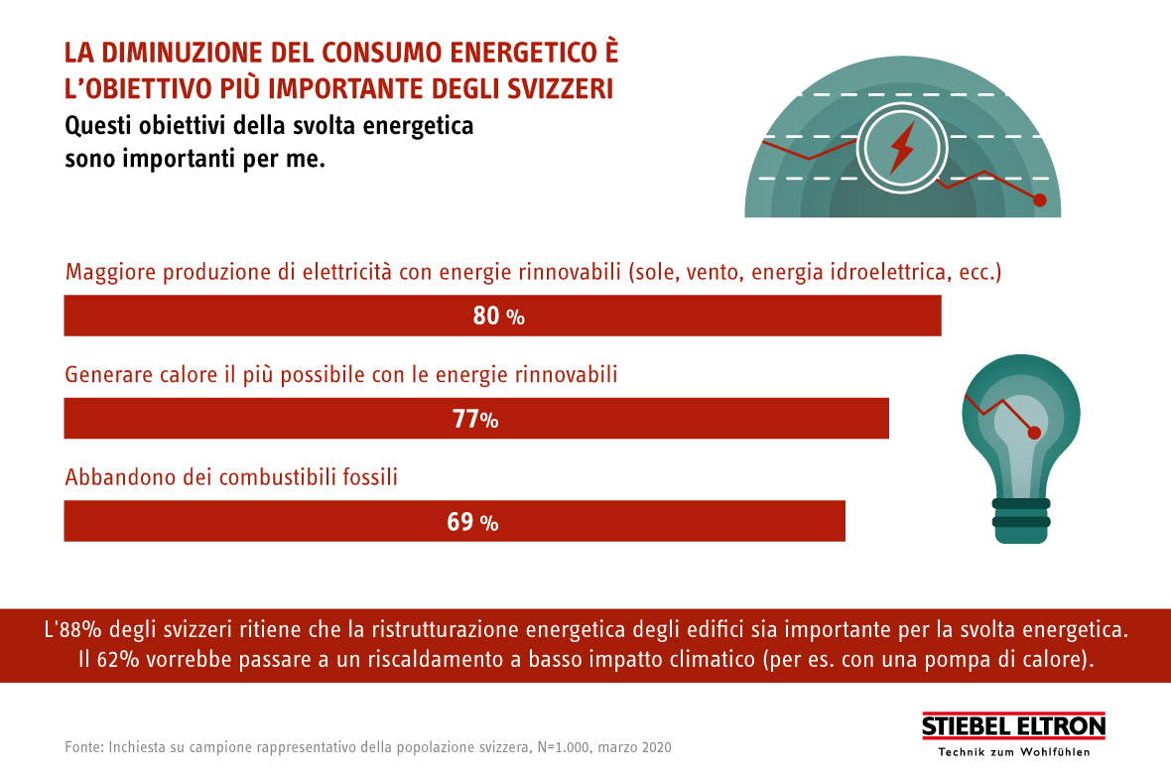
Figura 1: L'88% degli svizzeri ritiene che la ristrutturazione energetica degli edifici sia importante per la svolta energetica. Il 62% vorrebbe passare a un riscaldamento a basso impatto climatico (per es. con una pompa di calore).

